**【交通攻略】台南到桃園機場**

南部人想出國，怎麼辦！？

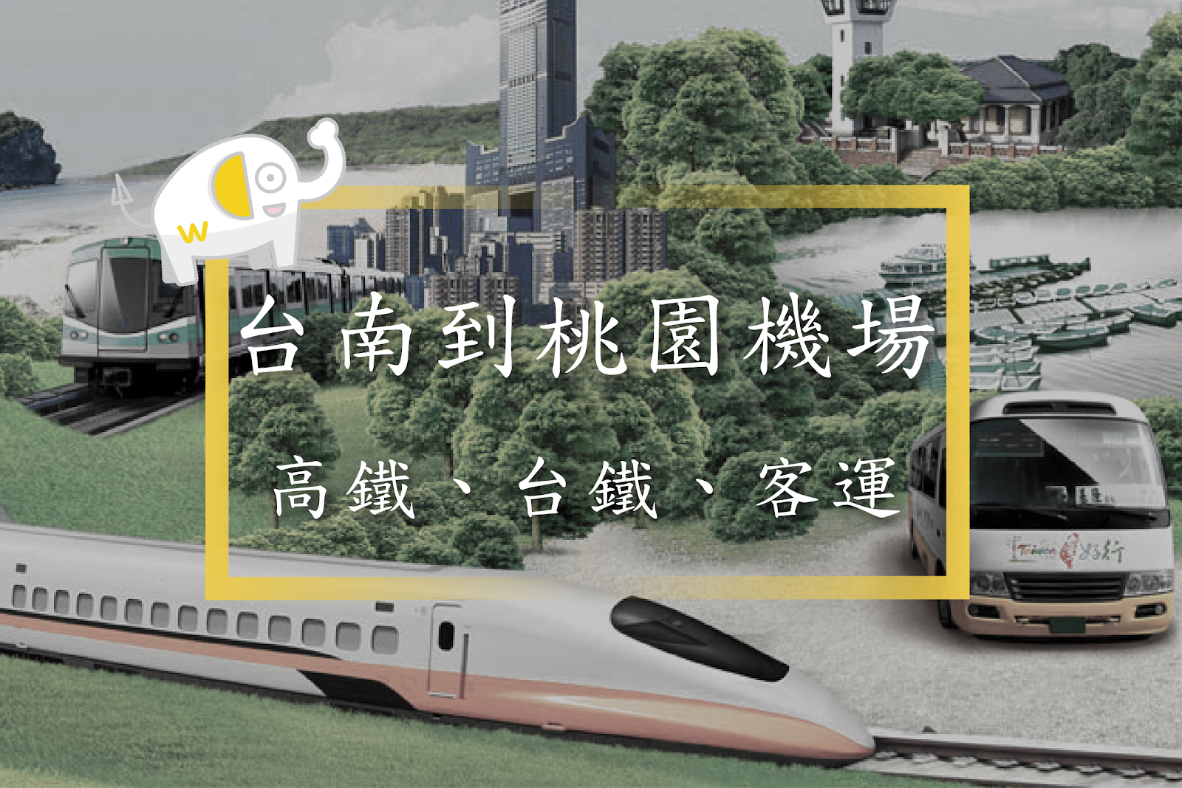

近年來菲律賓旅遊跟遊學([**9個去菲律賓遊學的理由**](https://www.wegoedu.com.tw/php-useful-information/ph-9-advantage/))越來越盛行，台灣直飛馬尼拉、宿霧、克拉克很方便呢！雖然高雄小港機場有飛菲律賓([**高雄直飛菲律賓航班**](https://www.wegoedu.com.tw/php-visa-ticket/kaohsiung-flight-cebu-manila/))，但若想搭乘一般航空（長榮、華航、星宇）仍然要風塵僕僕的跑去桃園機場搭乘，以下五個分類從台南去桃園機場的交通方式，讓我們繼續看下去～

**《懶人包分析》**

|  |  |  |  |  |
| --- | --- | --- | --- | --- |
| 交通方式 | 車程 | 交通費  （台幣） | 分析 | 網友推薦 |
| 高鐵 | 3～4小時  （需轉乘） | 1600 元  單趟 | 優：搭乘時間短  缺：行李太多，移動不方便 | ★★★★★ |
| 台鐵 | 4～6小時  （需轉乘） | 500～700 元  單趟 | 優：火車站地理位置近市區  缺：行李太多，移動不方便 | ★★★ |
| 客運 | 6～7小時  （需轉乘） | 500～600 元  單趟 | 優：巴士車廂可放大量行李  缺：耗時長、有夜班次可搭乘 | ★★ |
| 包車 | 3～4小時 | 6000 元  單趟 | 優：接送到府非常方便  缺：費用高 | ★★ |
| 自行開車 | 3～4小時 | 停車場  最高980元/日 | 優：路線自由度很高  缺：駕駛容易疲勞 | ★ |

|  |
| --- |
| **高鐵** |

**路線：台南高鐵站→桃園高鐵站（轉乘計程車、接駁車或桃園捷運）→桃園國際機場**

高鐵的便捷造福了廣大的民眾，南北跑透透超省時的唷！來教大家如何搭乘高鐵去桃園國際機場吧～

首先，必須想辦法搭乘**台南高鐵快捷公車**（[點我 查詢台南高鐵快捷公車時刻表](https://www.thsrc.com.tw/tw/StationInfo/TBusShortcut/9c5ac6ca-ec89-48f8-aab0-41b738cb1814)）去台南高鐵站搭高鐵，抵達桃園高鐵站後需轉乘**計程車**、**桃園捷運**（[點我 查詢高鐵桃園捷運到機場的時刻表](https://www.tymetro.com.tw/tymetro-new/tw/_pages/travel-guide/A18)）或是**接駁車**（**桃園客運5089車次**）（[點我 查詢桃園客運時刻表](http://www.tybus.com.tw/default.aspx?page=BusTime)）到桃園國際機場都很方便。

**如何抵達台南高鐵站？**

台南高鐵快捷公車怎麼搭乘讓我們繼續看下去。

**常用路線有兩種：**

1、搭乘 **H31車次** 的高鐵快捷公車

起站：永華市政中心（府前路二段及府前四街交叉口）

路線及時間如下：

|  |
| --- |
|  |
|  |

2、搭乘 **H62車次** 的高鐵快捷公車

起站：奇美醫院 (台南奇美醫院門口)，

路線及時間如下：

|  |
| --- |
|  |
|  |

上述兩班高鐵快捷公車時刻，可由最早5:00起至最晚22:00止，約每半小時一班公車前往台南高鐵站。

**建議22:00後的班次提早搭乘前往，避免後續趕乘搭乘高鐵時間。**

高鐵站次時刻請參考：[高鐵官方網站查詢](https://m.thsrc.com.tw/tw/TimeTable/SearchResult)

如何從桃園高鐵站抵達桃園國際機場？

**常用路線有兩種：**

1、搭乘桃園捷運

自從2017年機場捷運開通後，讓出國民眾更是方便了。

起站：A18高鐵桃園站

路線及時間如下：

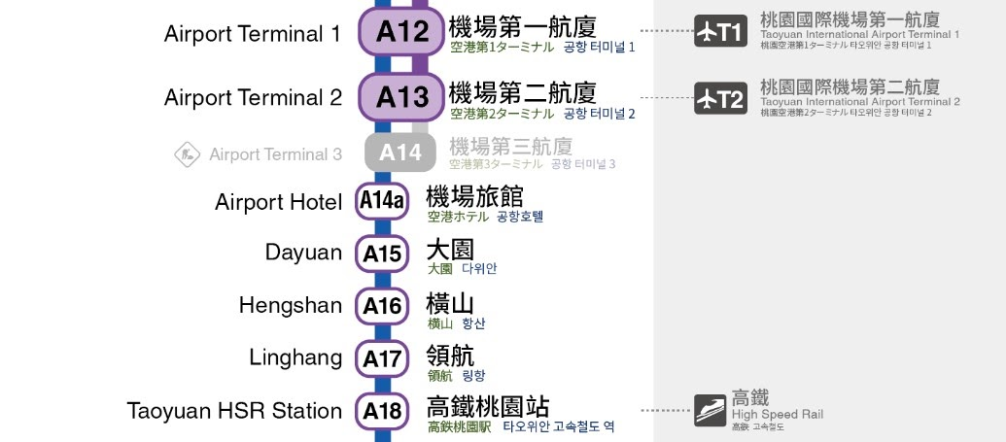

桃園機場捷運時刻表查詢（[點我查詢](https://www.tymetro.com.tw/tymetro-new/tw/_pages/travel-guide/timetable-search.php)），可由最早6:00起至最晚23:50止，約每半小時一班公車前往桃園國際機場。

2、搭乘桃園客運接駁車（5059班次）

路線及時間如下：

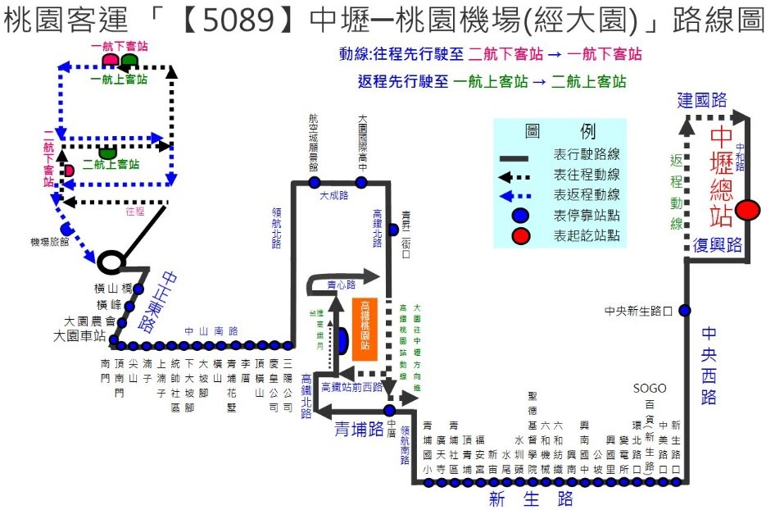

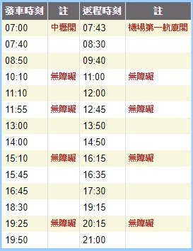

|  |
| --- |
| **台鐵** |

台鐵是大家的好朋友，各個火車站都在城市市區，因此搭台鐵也是個聰明的選擇。

**路線：台南火車站→ 桃園火車站→ 轉乘統聯客運706車次或計程車→至桃園國際機場**

◆台南火車站往桃園火車站搭乘資訊：

[點我 查詢台南火車站到桃園火車站的乘車資訊](https://www.railway.gov.tw/tra-tip-web/tip/tip001/tip112/gobytime)

最早班次為自強號6:40，最晚約為19:50，平均搭乘時間約為3小時50分，每班間距約為1小時。

◆桃園火車站轉往桃園國際機場方式如下：

1、搭乘客運

由桃園火車站搭乘706班次往桃園國際機場

最早班次為5:55，最晚為21:55，搭乘時間約為30分鐘，每班間距約為20至30分鐘。

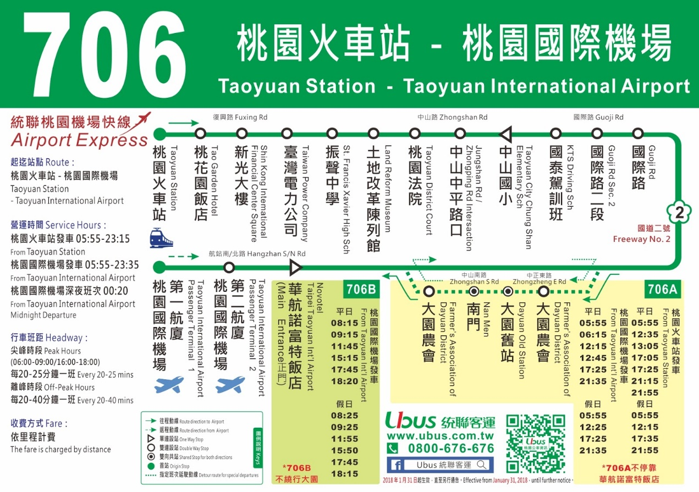

2、搭乘計程車

從桃園火車站門口搭乘計程車往桃園國際機場，搭乘時間約為20至30分鐘。

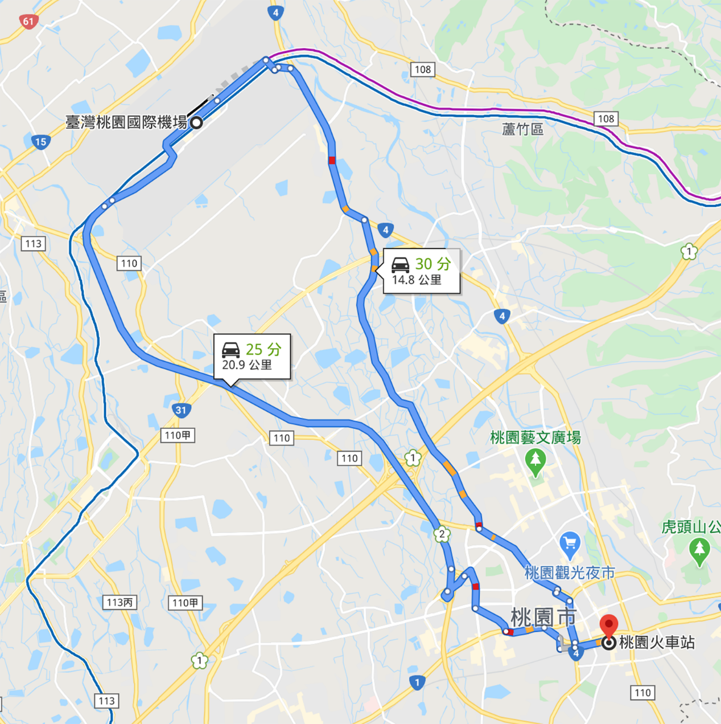

|  |
| --- |
| **客運** |

若你搭乘的是早班機，可以考慮客運路線，雖然路程比較遙遠但是有夜班車可以在車上睡一覺醒來就差不多抵達桃園國際機場囉～

▲ 國光客運

搭乘1871班次台南到台中朝馬的班次，轉成1860班次到桃園國際機場

路線：台南發車→台中朝馬站(轉乘另個班次)→桃園國際機場

票價：約550元／單趟

乘車地點：臺南轉運站，台南市北區長興里公園路291號（[可點選連接至地圖](https://www.google.com.tw/maps/search/%E5%9C%8B%E5%85%89%E5%AE%A2%E9%81%8B%20%E5%8F%B0%E5%8D%97%E5%B8%82%E5%8C%97%E5%8D%80%E9%95%B7%E8%88%88%E9%87%8C%E5%85%AC%E5%9C%92%E8%B7%AF291%E8%99%9F)）

電話：06-2225641

[點我 查詢時刻表](http://www.kingbus.com.tw/aboutRoute.php)

※1871班次台南到台中朝馬路線圖

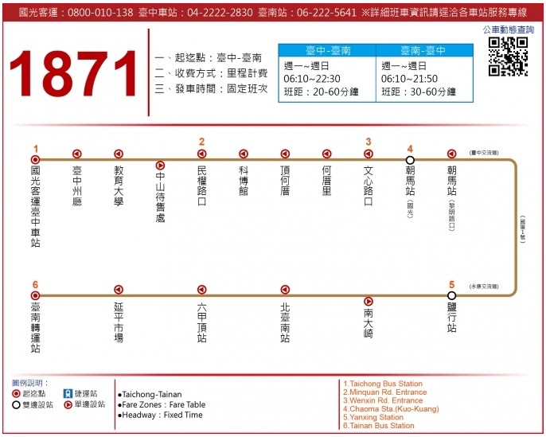

※1860班次台中朝馬到桃園國際機場路線圖

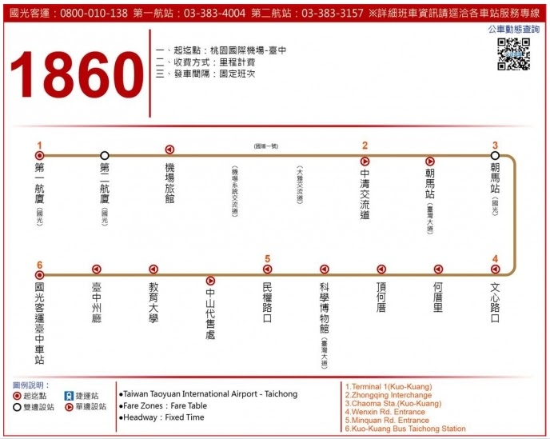

▲ 統聯客運

搭乘1611班次台南到台北，中間停靠中壢服務區轉乘1627班次至桃園國際機場

路線：台南發車→中壢服務區(轉乘另個班次)→桃園國際機場

票價：約550元／單趟

乘車地點：台南北門站，[台南市北區北門路二段73號](https://www.google.com.tw/maps/place/%E7%B5%B1%E8%81%AF%E5%AE%A2%E9%81%8B+-+%E5%8C%97%E9%96%80%E7%AB%99/@22.9988235,120.2102415,17z/data=!3m1!4b1!4m5!3m4!1s0x346e768cc81a436f:0x4999f22afd321cdd!8m2!3d22.9988186!4d120.2124248?hl=zh-TW)（[可點選連接至地圖](https://www.google.com/maps/place/704%E5%8F%B0%E5%8D%97%E5%B8%82%E5%8C%97%E5%8D%80%E5%8C%97%E9%96%80%E8%B7%AF%E4%BA%8C%E6%AE%B573%E8%99%9F/data=!4m2!3m1!1s0x346e768cc8112c31:0xeaf9c53efb3fd92e?sa=X&ved=2ahUKEwicpfz3tojoAhWDy4sBHUfbDyUQ8gEwAHoECA0QAQ)）

電話（06）2281552

[點我 查詢時刻表](https://www.ubus.com.tw/Booking/StationInquiry)

※1611班次台南到台北路線圖

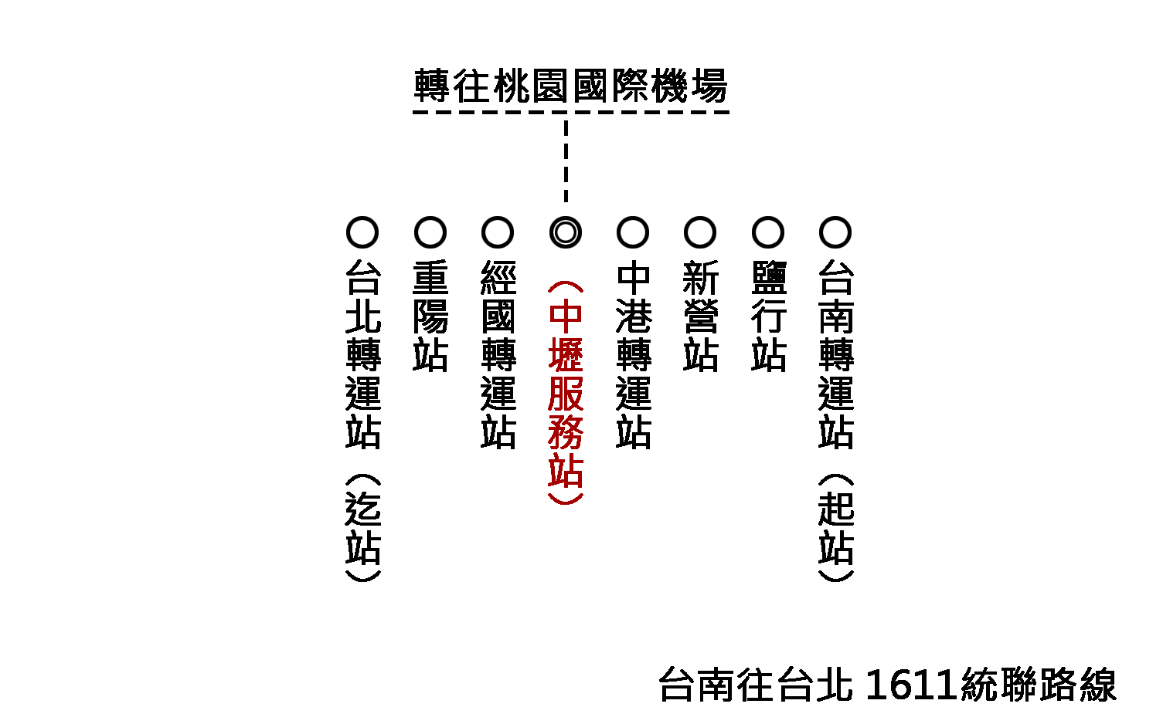

※1627班次中壢服務區至桃園國際機場路線圖

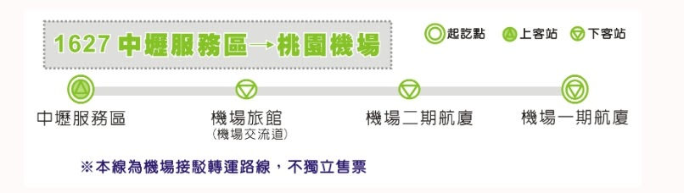

|  |
| --- |
| **包車** |

若有三五好友一起share車資，包車服務到家也是一個方便省時的選擇。下列有幾家推薦車行提供給大家參考。

▲ [蘋果巴士機場接送](http://www.applebus.tw/)

點上述連結可以進到蘋果巴士官網

電話預約：06–2951222、0922236888

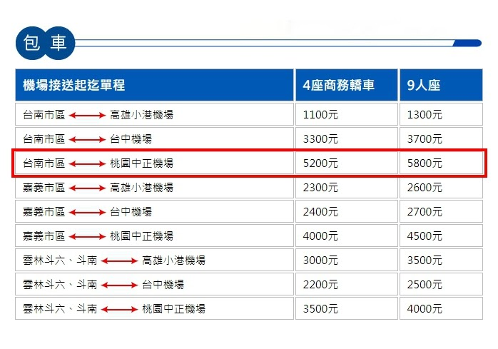

▲ [台灣遊GO讚](http://taiwangotaxi.weebly.com/207293044634920.html)

點上述連結可以進到台灣遊GO讚官網

電話預約：0903895895

LINE預約：0903895895

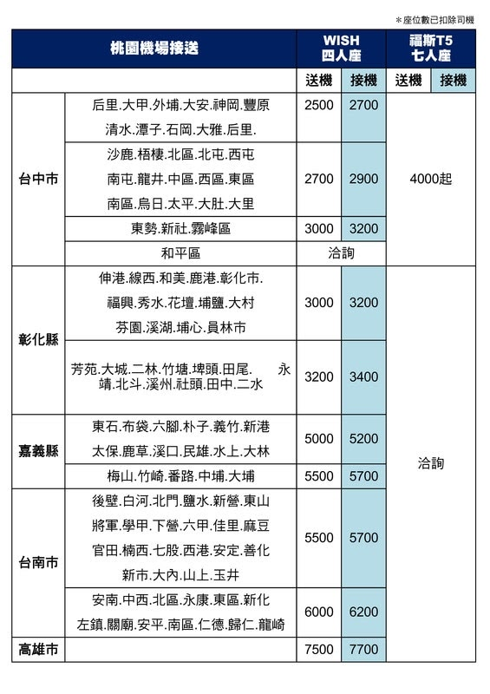

▲ 環台車行（無官網）

電話預約：06–2490755

4人座商務轎車6000元

9人座6500元

建議三天前預訂

|  |
| --- |
| **自行開車** |

若想要有自己彈性的時間可以考慮自行開車從台南上去桃園國際機場。

[點我 查詢桃園國際機場停車場資訊](https://www.taoyuan-airport.com/main_ch/docdetail.aspx?uid=190&pid=164&docid=68&mc=)

台南自行開車至桃園機場主要三條路線如下：

**路線A**

從台南市區開往永康區的國道1號，走國道1號於299-下營系統出口，循台84線的路線轉往台61線朝布袋前進，下交流道後走西部濱海快速公路於台1線轉向128縣道再併入國道3號，至100-新竹系統出口，再併入國道1號往新竹的方向走，沿國道1號於52-機場系統出口下交流道，走國道2號，朝大園前進，前往臺灣桃園國際機場。

**距離約309公里時間約3.5小時**

**路線B**

從台南市區開往永康區的國道1號，沿國道1號下 192-彰化系統出口，併入國道3號往大甲的方向，至100-新竹系統出口，再併入國道1號往新竹的方向走，沿國道1號於52-機場系統出口下交流道，走國道2號，朝大園前進，前往臺灣桃園國際機場。

**距離約291公里時間約3小時**

路線C

從台南市區開往永康區的國道1號，沿國道1號於52-機場系統出口下交流道，走國道2號，朝大園前進，前往臺灣桃園國際機場。

**距離約287公里時間約3小時**

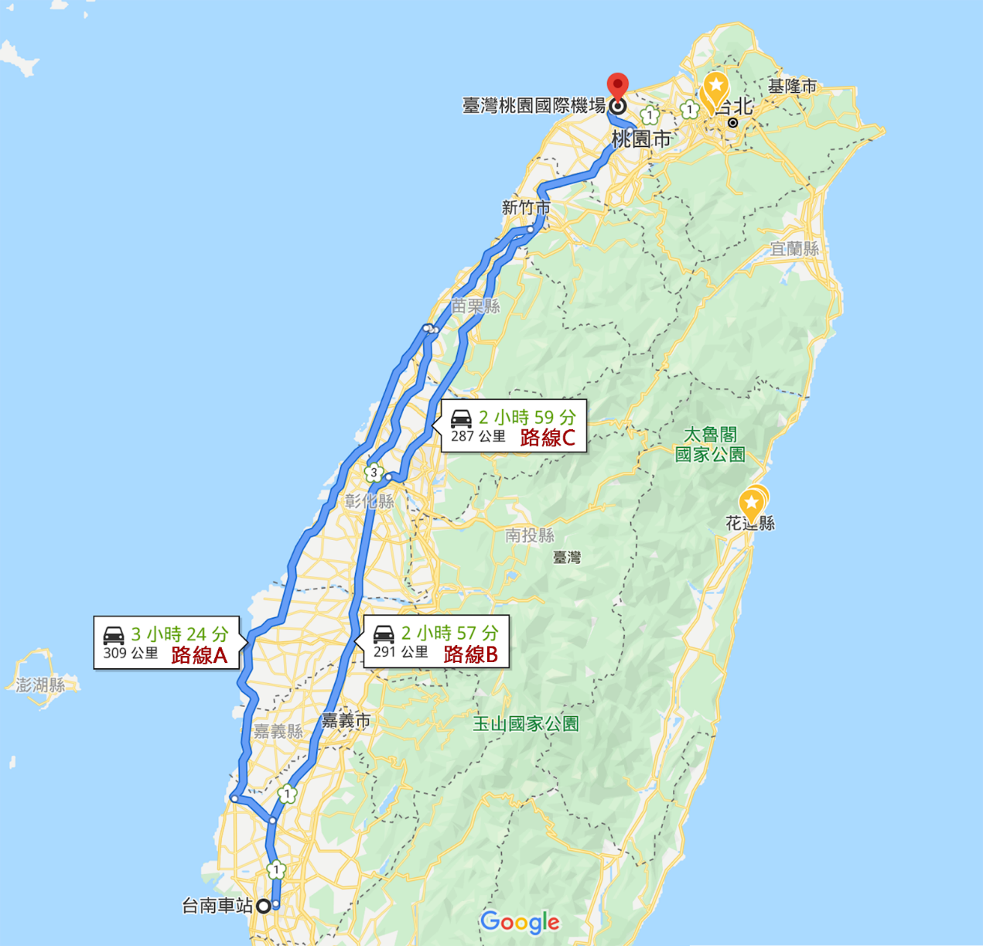

台南出國免煩惱，上面五種交通資訊分享給大家，中南部出國也可以很簡單啦～

【範例】

王小明預計搭乘下午3點的班機出發菲律賓，需要提早3個小時抵達機場，因此中午12點就要抵達桃園，從台南出發的小明該如何去呢？

建議一、早上8點搭乘高鐵從台南高鐵站出發去桃園高鐵站，再轉搭機捷到桃園國際機場，預計中午12點左右抵達（包含等車的時間）

建議二、凌晨4點搭乘統聯客運到中壢服務站轉車去桃園機場，預計中午抵達。

建議三、早上7點的火車從台南出發去桃園火車站再轉搭接駁客運去機場，預計下午1點前抵達

**莎莎在這邊要提醒大家，近期通關比較嚴謹，提早安排3個小時的CHECK-IN時間會比較保險哦！交通票也要提早購票，祝福大家順利出發～**